「大阪湾沿岸海岸保全基本計画の変更素案」
に対する府民意見等と大阪府の考え方

【募集期間】平成28年１月２９日（金曜日）から平成28年２月２９日（月曜日）まで
【募集方法】郵便、ファクシミリ、電子申請
【提出人数・意見数】２名・25件
寄せられた御意見等の概要、御意見等に対する大阪府の考え方は下記のとおりです。

№ | ご意見等の要旨 | 大阪府の考え方
１ | 津波規模は国の考え方と同じ、地震はどうなのですか、生駒地震や上町地震や中央構造線紀ノ川地震ほか、府下にはたくさんの活断層があって国が地震の推定をしているが、どのような地震を想定しているのか。対策では耐震性向上がたくさん書いてある。場所によって違うのか、府下全部同じですか。 | 海岸保全施設の耐震性能については、国の定める「海岸保全施設の技術上の基準」に基づいています。  基本的には、施設の供用期間中に１～２度発生する確率を有する地震動（レベル１地震動）を想定しています。  さらに、施設の機能及び構造、施設背後地の重要度、地盤高、当該地域の地震活動度等に基づいてより高い耐震性能が必要と判断されるものに係る耐震設計は、現在から将来にわたって当該地点で考えられる最大級の強さを持つ地震動（レベル２地震動）を、設計津波を生じさせる地震がレベル１地震動を超える強度の場合はその地震動を、海岸管理者毎に想定しています。なお、大阪府域においては、上町断層地震、南海トラフ地震が想定されています。
２ | 浸水予想図をのせたらわかりやすのではないですか。津波規模などよりも、高潮・波浪でどれくらい浸水するか、津波でどれくらい浸水するかを載せた方が説得力があるのではないですか。 | 想定される津波や高潮による浸水被害や海岸浸食から海岸保全施設により防護される地域を示す受益地帯を、本計画の巻末の添付図（１）に記載しています（水色の斜線囲み）。
３ | 津波は百年規模の確率で、高潮や侵食は何年規模ぐらいの確率なのか、記載方法を合わせたらどうですか。 | 高潮対策において想定している台風は本P.33に示す通り、過去の記録をもとに大阪湾に最悪となるよう台風の規模、コースをそれぞれ選定して想定しているものであり、また侵食については、現状の汀線を保全、維持することを基本的な目標にしており、何年に一度の確率で発生する規模かについては設定しておりません。
４ | そのほか今回変更の部分でも言葉使いに誤りが多く大変読みにくい。府の行政計画としてもっと丁寧に作成していただきたい。  P.27  「高潮や浸水による被害」とは「高潮と浸水」と違うのですか？「高波や高潮による浸水被害」ではないですか。 | 「浸水」とは、台風高潮時等の水門の閉鎖により、堤内地からの排水が十分できないことで内陸側の氾濫をまねく「内水氾濫による浸水」を意味しています。
５ | 「高度・高密度な都市域」の意味がわからない。 | ご意見を踏まえ、より分かりやすい表現に修正します。  （「高度・高密度な都市域」は「人口・資産が集中した都市域」に修正します。）
６ | 「海岸の防護に関しては、防災減災対策を講じる」は「海岸の防護のため、防災減災対策を」ではないですか。 | ご意見を踏まえ、より分かりやすい表現に修正します。  （「海岸の防護に関しては、」の部分を削除します。）
７ | 「侵食は抑制されている」は「侵食は減少している」ではないですか。 | 護岸などの構造物により、海岸侵食の進行が一定留まっている傾向にあることから、「抑制」という表現をしています。
８ | 「未整備区間」と「整備が必要な区間」の違いがわからない。前者は堤防が存在しない区間、後者は堤防の補強が必要な区間ですか。 | ご意見を踏まえ、より分かりやすい表現に修正します。  （「海岸保全施設の未整備区間（防潮堤等が存在しない区間）、天端高不足や老朽化等により整備が必要な区間、・・・」に修正します。）
９ | 「高度成長期に集中的に整備」は「高度成長期以降に整備」ではないですか。 | ご意見を踏まえ、より分かりやすい表現に修正します。  （「高度成長期に集中的に整備」は「高度成長期以降に整備」に修正します。）
10 | 「今後一斉に老朽化していく」は「老朽化により機能低下が顕在化する」ではないですか。 | 「老朽化」という表現には、機能低下という意味も含まれております。
11 | 耐津波対策とは堤防嵩上げか？何をするのかわからないので具体的に記載してほしい。前段で記載の国の粘り強い構造とは違うのですか。 | 津波対策については、比較的発生頻度の高い津波に対しては、越流を防ぐための嵩上げや安定性、耐力の確保などを行い、これを超える最大クラスの津波に対しては、越流した場合に崩壊までの時間を少しでも延ばすよう、粘り強い構造への工夫を図ることを想定しています。具体的な対策内容については、詳細な設計において検討を行い決定します。
12 | 「背後地の浸水を防止のために」は「背後地の浸水を防止するために」ではないですか。 | ご意見を踏まえ、修正します。  （「背後地の浸水を防止のために」は「背後地の浸水を防止するために」に修正します。）
13 | 災害発生時に速やかな復旧を行うには地域住民との協力がなぜいるのか？復旧工事は行政が主体で実施するべきではないですか。 | ご指摘のとおり被災後に行政の行う「災害復旧工事」と誤解を招くことから、ご意見を踏まえ修正します。  （「被害を最小限に留め速やかな復旧を行うためには」は「被害を最小限に留めるためには」に修正します。）
14 | P.32  海岸保全施設の機能不足とは何のことなのですか。 | 海岸保全施設の機能不足とは、海岸保全施設が未整備であること、既存であっても天端高不足や老朽化が進行している状況等を意味し、P27の（２）海岸の防護に係る課題に記載しております。
15 | P.33  「浸水被害の防護」は「浸水被害の防止」、「侵食被害の防護」は「侵食被害の防止」ではないのですか。 | ご意見を踏まえ、修正します。  （「浸水被害の防護」は「浸水被害からの防護」、「侵食被害の防護」は「侵食被害からの防護」にそれぞれ修正します。）
16 | P.38  「海岸防護への取り組み」は「海岸防護の取り組み」ではないですか。 | ご意見を踏まえ、修正します。  （「海岸防護への取り組み」は「海岸防護の取り組み」に修正します。）
17 | 「東日本大震災の教訓を踏まえ」は教訓は活かすものであり、「震災の経験を踏まえる」ではないですか。 | 「東日本大震災の教訓」についてはP(1)「海岸保全基本計画の変更にあたって」にて同様の事柄に触れていること、簡潔で分かりやすい表現とすべきことから、文言消去によりわかりやすい表現に修正します。（「東日本大震災の教訓」を削除します。）
18 | 「二つの水準の津波に対して必要な対策を」は前段で国が言っている二つのレベルの津波のことか？これとは違うのか？府が独自で細分したのか？ | 中央防災会議で報告された「津波対策を構築するにあたってのこれからの想定津波と対策の考え方」に準じており、大阪府で独自に細分したものではありません。  ご意見を踏まえ、分かりやすい表現に修正します。  「百年から百数十年に一度程度の比較的発生頻度の高い津波と、これを超える最大クラスの津波の二つのレベルの津波に対して必要な対策を講じることとする」と記載します。
19 | 「比較的発生頻度の高い津波を超える最大クラス」は「最大レベルの津波」とすればどうですか？ | 中央防災会議で報告された「津波対策を構築するにあたってのこれからの想定津波と対策の考え方」で示された「最大クラスの津波」という表現で記載しています。
20 | P.75  ライフサイクルコストの観点から、海岸施設の場合、どのように維持・修繕するのか、具体的に記載がないのでわからない。 | 施設毎の具体的な維持・修繕については、今後作成する長寿命化計画の中で検討してまいります。
21 | 整備内容の選定方針のページ  どこの海岸を整備するのか、選定方針が明らかでない。様々な観点から、課題の残っている海岸は全て整備するのではないのですか？課題があっても整備しないところはないのではないですか？ | 整備対象区域の選定方針については、P.59の1-1-1に記載のとおりです。
22 | P.(2)の「計画決定・変更の流れ」及び国の「海岸保全区域等に係る海岸の保全に関する基本的な方針」の2.留意すべき重要事項(2)関係行政機関との連携調整について  大阪市地域防災アクションプランで、大阪府の津波対策が、安治川、尻無川、木津川に架かる3大水門を閉鎖する案になっており、人災を引起す危険な対策なので、3大水門を閉鎖しなくて済むよう、廃止されている堺北航路の所に今の計画の防波堤を延長し、港湾の静穏度の向上と津波などの防災に役立つ防波堤を整備すべきであるとの意見に対し、「関係行政機関等による防災に関する検討状況も踏まえ、今後検討していきます。」となっている。また、国の方針でも関係行政機関と調整することになっている。前回計画策定時は、別紙の委員会に大阪市の担当部長が出席し、素案作成前に調整を行っている。担当部長は、この様に関係機関との調整を行う機会が有るにもかかわらず、その検討結果が示されていない。  早急に調整しなければならない事案は、次の通りである。  １つは、P.36の大阪エリアの津波防御水準は、3大水門を閉鎖しなくても高潮防御水準より低く、越流することが無いとのことである。従って、第1編に大阪エリアの津波対策をまとめ、津波対策として、3大水門を閉鎖しない事を明記すべきである。  2つ目は、予想を上回る津波（L2)に対しては、越流するところが有り、対策として、耐津波性能の向上としてP.63に大阪エリア全域で整備することになっている。このようにL2津波に対し越流する箇所が多いのであれば、大阪市地域防災アクションプランに記述した防波堤を整備すれば、越流が無くなりより安全な街になると思います。そして、これも第1編に大阪エリアの防御計画を明記し、事業化については、港湾の静穏度の向上やパイロットステーションの確保などから港湾防波堤とするか、今回、国の指針では、「大阪湾については、必要に応じ、より高い安全性を確保することを目標とする。」や「海岸保全施設の新設は、国が最終的に責任を負う」や「海岸法では表現されていない津波防波堤を位置付けていること」や「沖合施設と連携する」など海岸保全でも整備できる余地が有る。この様な諸要因を踏まえ調整を早急に行い、津波のみならず今回は検討されていない人が住んでいる咲洲の高潮対策も含め沖の防波堤を位置付け、地域の安全策を早急に立案し、海岸管理者の責務を果たすべきである  （別紙）  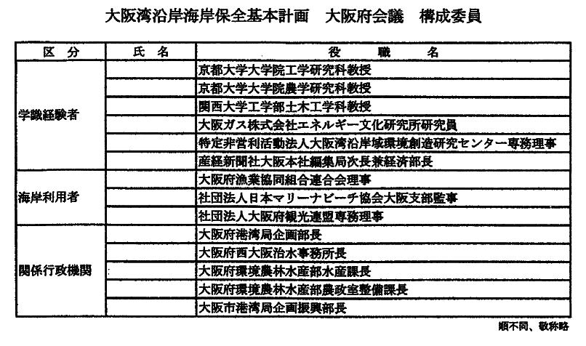 | 三大水門（河川管理施設）については、河川管理者において津波警報及び大津波警報発表時に閉鎖することが決定されています。  P.36に記載の津波に関する防護水準（設計津波の水位）は、「海岸保全施設の技術上の基準を定める省令」の規定により、各海岸管理者が定めるものです。  大阪府域においては、平成27年2月に変更された海岸保全基本方針に規定されている数十年から百数十年に一度発生する比較的発生頻度の高い津波として、各海岸管理者が定めています。  また「大阪府河川構造物等審議会」において、水門を閉鎖した場合の反射波を考慮しても水門下流側の既存堤防の高さを上回らないことを確認されていますが、引き続き、大阪市など関係行政機関等の参画のもと、水門閉鎖による水門下流への影響等も考慮した抜本的な津波防御施設について、防波堤の有効性も含め、検討が進められています。  この審議会での検討結果を踏まえ、海岸管理者が計画変更を行う場合は、必要に応じて大阪湾沿岸海岸保全基本計画に反映してまいります。
23 | 国の「海岸保全区域等に係る海岸の保全に関する基本的な方針」（以下国の指針と言う）で詠われている海岸の保全に関する広域的・総合的な視点からの取組の推進が、第3編の（３）に環境面を中心に書かれているのみで、第1編、第2編に防災の視点で海岸保全計画を作成するために検討しなければならない事が記載されていない。  第1点としては、海岸保全の基本計画をつくるための1-2海岸の現況(2)地形・地質で西暦何年ごろの状況を記述されているのか解りませんが、海岸の保全を考えるのであれば、埋立地を含め現状の地形を記述すべきだと思います。この様な、認識の欠如が、高潮を推算する時の大阪港の地形は、南埠頭や北埠頭が無い咲洲の一部のみが有る状態で試算されている。咲洲の高潮がどのようになるか明記し、今回、海岸保全施設に指定しないことを理由を付けて明記すべきです。  前提条件が、大きく間違っている状態では、今、国で議論されている900hPa以上の台風などに対する対応を誤る危険性が有ると思います。国の指針によれば、大阪湾では、従来の高潮を対象にした防護水準で無く、他の関連事業とも連携し、より高い安全性を確保できる事になっており、この事を踏まえた基本方針を直ちに、作成すべきであると思います。  第2点としては、背後地の防御に大きく関係する(3)流入河川では、大阪市内を流れる安治川、尻無川、木津川に高潮防御用の水門が有ることを記載すべきです。この3大水門が壊れれば、大阪市内は多大な被害が発生する危険性を明記し、住民に良く理解してもらっておくべきです。大阪府都市整備部地震防災アクションプログラムでは、この水門が壊れても良い前提で作成されています。この事が、住民に危険極まりない事であることを理解してもらい、津波時に3大水門を閉めることをやめるよう広域防御として調整すべきです。  第3点として、P.16(10)関連計画として各計画・施策が列記されていますが、これらがどんな災害に対してどのような施策を行うことになっているか解るようにしなければ、先の地形で記述したように現状認識を間違う危険性と広域的・総合的な視点で海岸保全計画が作成できないと思います。  この様な整理を行い、P.58に記述されているように、ます、第１編では、事業に係らず、大阪エリアで行わなければならない災害に対する防御計画を作るべきです。その中から、第2編で海岸事業として行う事業を記述すべきです。 | 今回の計画変更についてはP.(1)「海岸保全基本計画の変更にあたって」に記載の通り対策が急務となっている近い将来発生が懸念される南海トラフ地震による津波への対策、急速な老朽化が見込まれる海岸保全施設の維持管理への対策について変更しております。ご意見については今後の参考にさせていただきます。  現在、河川管理者により、水門損傷後の洪水リスクの軽減を図るため、副水門の開閉機能を確保する補強工事が実施されています。  P.16（10）では海岸基本計画に関連する各計画・施策を列記していますが、よりわかりやすいように記載方法を工夫いたします。  大阪湾沿岸海岸保全基本計画の変更に関するご意見への大阪府の考え方は以上のとおりです。
24 | P.(10)関連計画について  意見募集のあった大阪府地震防災アクションプランには、安治川、尻無川、木津川に架かる3大水門を津波時に閉鎖するとは明記されていなかったが、同日付の意見募集が無い都市整備部のアクションプランには、3大水門閉鎖が明記されている。  3大水門閉鎖の問題点は、  ＊閉鎖を中間答申された大阪府河川構造物等審議会では、河川浚渫や港湾計画で位置づけられた沖の防波堤など考慮することなく、水門の開閉のみを検討し上流が守られれば下流に被害が出るのはやむを得ないとの暴論で審議されたこと。  ＊河川の整備を審議する大阪府河川整備審議会では、河川整備の観点から津波防御するために水門を閉鎖する合理性が構築できなく、府が非論理的に平成23年3大水門を閉鎖することを決めたことを受けて、委員の反対が有ったが、その影響の対策の1部を記述した整備計画を答申している。ちなみに大阪府の3大水門閉鎖の根拠は、水門から上流の人々を安全に守るのではなく、住民の避難時間の確保となっている。  ＊3大水門閉鎖は、東日本大震災で大きな被害が有ったリアス式海岸を人工的に作ることである。通常の潮位約1mに3mの津波が来た時、3大水門を閉鎖しなければ4m前後の水位で津波は遡上し自然消滅をする。一方、水門閉鎖を行えば下流域は反射波で7m前後の水位となり大きな被害を被る可能性が有る。将に、人災である。  ＊3大水門の様な機械式防御施設は、予見される外力に対しては、必要な強度を確保できるが予見していない（予見できるが想定しない・できない）外力（例えば、船が漂流し衝突した時）が働いた時、機械式防御施設は機能を失い大きな被害を誘発する。今回の3大水門が、津波時に壊されたら修復に時間がかかり本来目的の高潮対策が出来なくなり、大きな被害を誘発する。また、開かなくなった時は洪水対応が出来なくなる可能性を持っている。  この様な危険な3大水門閉鎖の防災対策について、新・大阪府地震防災アクションプランのパブリックコメントの回答で「津波防御施設の検討を進めている」とあります。  P.36の津波の検討では、3大水門を閉鎖しなくても防潮堤高さで守れるとのことです。  この結果を踏まえ、今回の大阪湾沿岸海岸保全基本計画の第1編で3大水門を閉鎖しないことを明記し、人格は違いますが、これらの計画決定権者は、知事なので、上記のような危険な防御計画を速やかに訂正すべきです。 | 三大水門（河川管理施設）については、河川管理者において津波警報及び大津波警報発表時に閉鎖することが決定されています。  P.36に記載の津波に関する防護水準（設計津波の水位）は、「海岸保全施設の技術上の基準を定める省令」の規定により、各海岸管理者が定めるものです。  大阪府域においては、平成27年2月に変更された海岸保全基本方針に規定されている数十年から百数十年に一度発生する比較的発生頻度の高い津波として、各海岸管理者が定めています。  また「大阪府河川構造物等審議会」において、水門を閉鎖した場合の反射波を考慮しても水門下流側の既存堤防の高さを上回らないことを確認されていますが、引き続き、大阪市など関係行政機関等の参画のもと、水門閉鎖による水門下流への影響等も考慮した抜本的な津波防御施設について、防波堤の有効性も含め、検討が進められています。  この審議会での検討結果を踏まえ、海岸管理者が計画変更を行う場合は、必要に応じて大阪湾沿岸海岸保全基本計画に反映してまいります。
25 | まえがきP.(2)の「計画決定・変更の流れ」に住民意見が無いこと及び大阪府の有識者による検討について  海岸保全基本計画の作成にあたり、海岸法では、海岸保全施設の整備に関す事項は、海岸管理者（大阪エリアは大阪市）が住民意見を公聴会等で聞き、施設整備の案を作成する事となっている。また、今回のパブリックコメントを募集するに当って別紙の平成21年付の「策定の手順」がホームページに載っていたが、現在は、前回の計画（平成14年）のホルダーに移っている。ここでも海岸保全基本計画（素案）の策定前に、住民意見を聞くとなっている。にも拘らず住民意見を聴くことなく素案が策定されている。大阪府の担当に、なぜ公聴会を開かなかったのか、聞きましたら、津波対策のみの見直しであり開かなかったとのことである。海岸保全計画が津波対策のみであるとの認識も問題であるが、平成23年に東日本大震災による津波の大被害が起き、海岸に対する住民の考え方も大きく変わっていることも想像できるにも拘らず、素案を作成した事は、大きな瑕疵である。  また、防災施設の在り方を検討された「南海トラフ巨大地震災害対策等検討部会」では、1度も傍聴者の発言の機会が与えられなかった。「南海トラフ巨大地震土木構造物耐震対策検討部会」では、傍聴者の発言機会は有ったが、例えば、検討の前提が安治川、尻無川、木津川に架かる3大水門を津波時閉鎖することを前提としていた。3大水門を津波対策で使うかどうかは、「大阪府河川構造物等審議会」で審議されており、反社会的な論理で、3大水門を閉鎖することを中間答申としてなされている状態なので、3大水門を閉鎖しない時の遡上する津波の水位を試算し、耐震補強と合わせて必要な嵩上げを行えば、合理的な整備が行えると発言したことに対して、何の説明も検討もなされなかった。このような審議を反映した新・大阪府地震防災アクションプランでは、日本最大級の地下街が有る梅田近傍の護岸の耐震化が先延ばしになり、地下街の浸水が大問題になっている。これらの検討部会では、住民の意見は反映されていない。  従って、早急に、「大阪湾沿岸海岸保全基本計画の変更素案」を作り直すべきである。  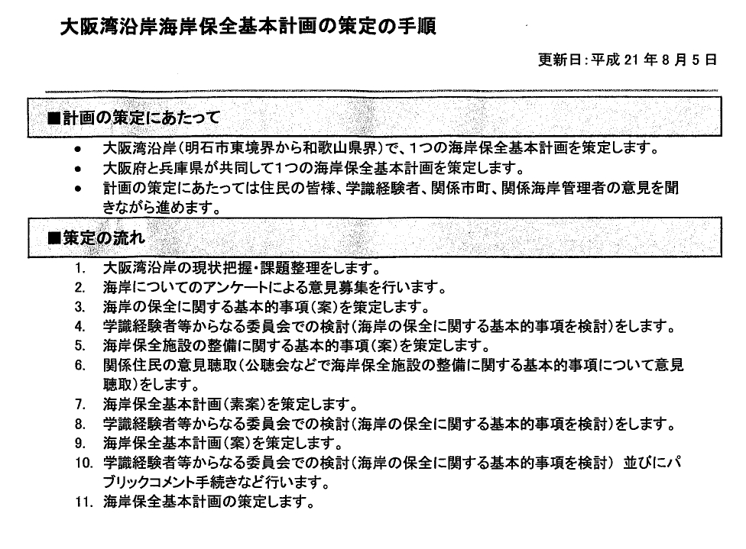  （別紙） | 「策定の手順」の掲載場所は変更しておりません。  海岸法第2条の3第5項で「関係海岸管理者は海岸保全施設の整備に関する事項の案を作成する場合において必要があると認めるときは、あらかじめ公聴会の開催等関係住民の意見を反映させるために必要な措置を講じなければならない」と規定されています。  今回の計画変更にあたって、大阪府としては、パブリックコメント手続きを実施しております。

